ULUSLARARASI SANAYİ AR-GE PROJELERİ DESTEKLEME PROGRAMI

AR-GE YARDIMI İSTEK FORMU
AGY303-02

2017 / 2. ci döneme aittir

PROJE NUMARASI : 9160026
PROJE YÜRÜTÜCÜSÜ : SUHA ONAY
PROJE MALİ SORUMLUSU : SUHA ONAY
KURULUŞ ADI : DİA YAZILIM SANAYİ VE TİCARET A.Ş.
ADRES : Silikon Blok No: BK-17 06532 ODTÜ
Teknokent Çankaya/Ankara
TELEFON : 850-4553030
FAX : 312-2100091
E-POSTA : suha.onay@dia.com.tr

PROJE DESTEK BAŞLAMA TARİHİ : 01/09/2016
PROJE DESTEK BİTİŞ TARİHİ : 01/09/2019

TÜBİTAK

A.Dönem Raporu 3
1.Dönem Faaliyetleri 3
1.1.İş Paketinde Gerçekleşen Faaliyet Bilgileri.....................................................................3
1.2.Uluslararası Proje Kapsamında Gerçekleşen Faaliyet Bilgileri........................................9
2.Proje Planına Uygunluk 11
2.1.Öngörü-Gerçekleşme Karşılaştırma Tabloları 11
2.1.1.Adam-Ay Karşılaştırma Tablosu 11
2.1.2.Alet/Teçhizat/Yazılım Alımları Karşılaştırma Tablosu 12
2.1.3.Malzeme Alımları Karşılaştırma Tablosu 13
2.1.4.Diğer Giderler Karşılaştırma Tablosu 14
2.1.5.İş Paketi Gerçekleşme Tablosu............................................................................15
2.1.6.Ara Çıktılar Karşılaştırma Tablosu........................................................................16
2.2.Proje Değişiklik Bildirimi 17
2.3.Proje Yönetimi 18
3.Projenin Ar-Ge Kazanımları 18
4.Ek Bilgi 19
B. Yeminli Mali Müşavirlik Proje Harcamaları Değerlendirme ve Tasdik Raporu (AGY500) 20
C. Proje Sonuç Raporu (AGY 353) (elektronik olarak doldurulacaktır) 20

AGY303-02 Ar-Ge Yardımı İstek Formu “Uluslararası Sanayi Ar-Ge Projeleri Destekleme Programı Ar-Ge Yardımı İstek Formu Hazırlama Kılavuzu” dikkate alınarak hazırlanmalı, uygulamayla ilgili esaslara ihtiyaç duyulduğunda “Uluslararası Sanayi Ar-Ge Projeleri Destekleme Programı Uygulama Esaslarından yararlanılmalıdır.

A. DÖNEM RAPORU

- DÖNEM FAALİYETLERİ

1.1 İŞ PAKETİNDE GERÇEKLEŞEN FAALİYET BİLGİLERİ

1.1
Proje Adı | MOS2S – KOLLEKTİF MEDYA UYGULAMALARI VE MEDYA ORKESTRASYON PLATFORMU
Proje Numarası | 9160026
İş Paketi No/Adı | 2 / REFERANS MİMARİ VE PLATFORM GELİŞTİRME
Başlama-Bitiş Tarihi | 01/06/2017- 01/03/2019 | Süresi (Ay) | 21
2017/2. Dönem başındaki durumu özetleyiniz :

Online Tartışma Platformu kapsamında yazılım mimarisi ve bileşenleri tespit edilip, uygulamaları geliştirmek için hangi yazılım araçlarının ve ortamların kullanılacağı tespit edilmiştir.

2017/2. Dönemi içinde yapılan çalışmaları açıklayınız :

Bu dönemde DIA Gerade yazılım ile beraber çalışmakta olup videodaki veri akış senkronizasyonu, parçalı yayın akışı üzerine çözümler sunmuştur.
Bu dönemde Dia verinin Nokia’nın geliştirdiği wws (world wide stream) metoduyla verileri ve medya akışlarını alarak cloud üzerinde nasıl depolanması online münazara programında kullan gerektiği konusunda çalışmıştır.
WWS(World wide stream), bu uygulama client tarafı görecek ve bir broker gibi davranacaktır. MOS2S WWS yapısını kameralardan alınan görüntülerin istediği açıdan, lokasyondan, büyütülüp ve küçültülme özelliğinden yüksek kalitede oluşturmayı amaçlıyor.

Teknik alt yapısından bahsedilecek olursa: WWS dağıtık bir medya/video işleme platformudur. WWS en ayırt edici çoklu bir medya işleme özelliği bulunmasıdır. Medya-medya, veri-veri, medya-veri, veri-medya aktarımı yapılmaktadır. MOS2S’in amacı veriyi-bilgiye dönüştürmektir. WWS iç akışlara http aracılığıyla ulaşır. AMQP arayüzü veri akışı için, diğer medya akışı sunucu ara yüzleri ise ses ve görüntü dosyaları için sağlanmaktadır. WWS kontrol paneli operatörlerin kaynakların kullanılabilirliğine bağlı nereye konulacağının yanında, veriyi/medyayı yükleme aksiyonlarının dağıtım noktalarına karar verir. Veri ve multimedya akışı WWS uygulamasını içerisinde hazırlanır ve gerçekleştirilir. Farklı kaynaklardan alınan bu veri ve multimedya görüntüleri ilgili bölümlere dağıtılır.Node.js kullanılır. İşlemciler ya donanım üzerinden ya da Cloud’a üzerinden işlenir. Bu işlemci esnekliği içteki hafıza kartlarında gerçekleştirilir.

DIA bu uygulamada
- Veri hazırlanışını ve analiz kalitesini arttırarak video akış kalitesini arttırmak ve süreci hızlandırmak, sürekliliği sağlamak.
- Veri iletimini ve yönetimini sağlamak
- Veriyi anlamlandırmak konusunda daha hızlı ve güçlü makine öğrenmesi bazlı algoritmaların geliştirilmesini sağlayacaktır.
Aşağıdaki grafikte online münazara programının genel mimarisi gösterilmiştir

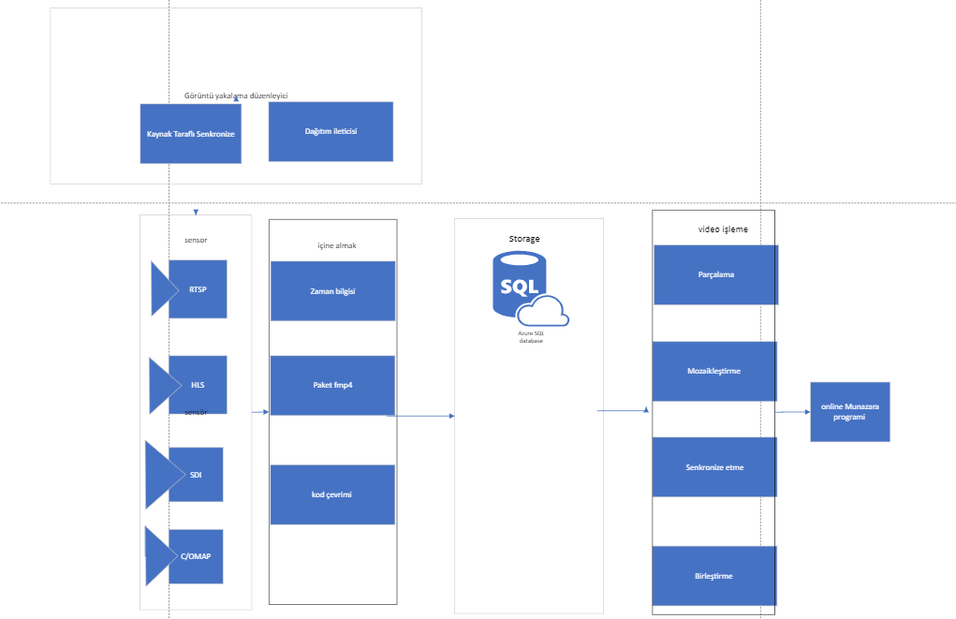

Şekil 2.a Online Münazara Pragranının Genel Mimarisi

Gerçekleşen çıktıları belirtiniz :

Referans Mimari Dökümanı versiyon2(31.08.2017)
Referans Mimarı Dökümanı versiyon2(30.11.2017)

Proje Adı | MOS2S – KOLLEKTİF MEDYA UYGULAMALARI VE MEDYA ORKESTRASYON PLATFORMU
Proje Numarası | 9160026
İş Paketi No/Adı | 3 / UYGULAMA VE DEMONSTRASYONLAR
Başlama-Bitiş Tarihi | 01/03/2017 – 01/09/2019 | Süresi (Ay) | 30
2017/2. Dönem başındaki durumu özetleyiniz :

Online tartışma uygulamasının fonksiyonel olan ya da olmayan gereksinimleri belirlenmiş. Uygulama arayuzlerine ve yazılım bileşenlerine göre senaryolar olusturulmustur.

2017/2. Dönemi içinde yapılan çalışmaları açıklayınız :
Bu dönemde Online tartışma platformunun veri analizi işleme ve akışını destek sağlamak amaçlı DIA Amazon elastik yük dengeleyici ve webrtc instance’ın otomatik olarak kapasitesini değiştiren elastic RTC kullanmaya başlandı. Ayrıca Amazon cloudwatch sistem mimarisine eklendi. Farklı kaynaklardan gelen yüklü verinin anlık olarak işlenmesi, veri ve video akışının düzenin sağlanabilmesi, veri transfer akışının hızlı olması, amaçlı amazon cloud sistemi kullanılması uygun görülmüştür. Bir sail.js bazlı uygulamayı çalıştıracak ve ayrıca client ile Kurento sunucu arasında irtibatı sağlayacak EC2(sanal sunucu) geliştirilmiştir, ELB(elastik yük dengeleyici) EC2’ya uygulamaların dağıtılmasını sağlar.

Ayrıntılar aşağıdaki gibidir.

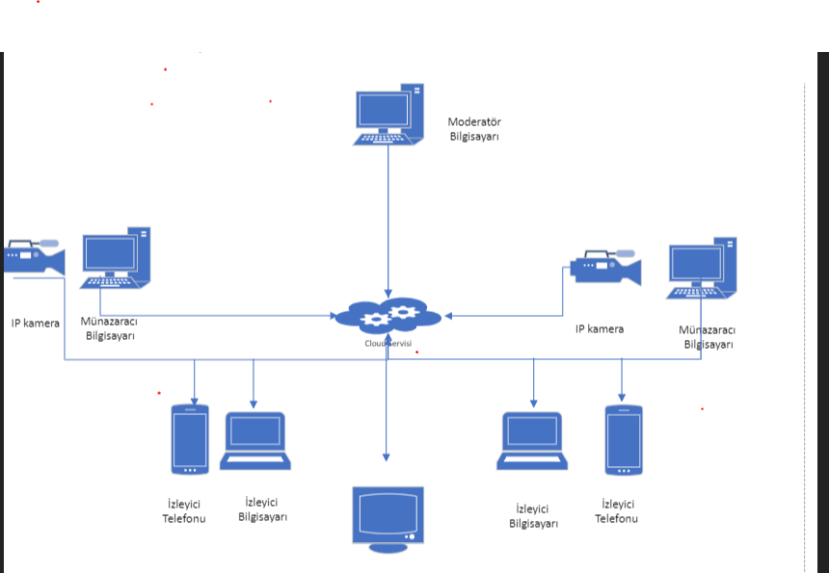

Şekil 1 Cloud platformu kullanımı ile video ve veri akışının sağlanması
Gerçekleşen çıktıları belirtiniz :

Platform Entegrasyonu versiyon1
Demonstrasyon Uygulamaları versiyon1

Proje Adı | MOS2S – KOLLEKTİF MEDYA UYGULAMALARI VE MEDYA ORKESTRASYON PLATFORMU
Proje Numarası | 9160026
İş Paketi No/Adı | 4 / YAYGINLAŞTIRMA VE TİCARİLEŞTİRME
Başlama-Bitiş Tarihi | 01/06/2017 – 01/09/2019 | Süresi (Ay) | 27
2017/2. Dönem başındaki durumu özetleyiniz :

MOS2S projesiyle hem akademik hem iş dünyasının düzenlendiği fuarlar ve faaliyetlere katılacak yeni bağlantılar kurulacak , böylece MOS2S’in ürüne dönüştürülme sürecinde teknoloji pazarında yer edinmesini hem de markalaşma değerinin arttırılması sağlanmaya devam edilmektedir

2017/2. Dönemi içinde yapılan çalışmaları açıklayınız :

DIA yazılım olarak MOS2S’i ürüne dönüştürmek konusunda Türkiye’de şirketlere gidip sunumlar yapılmış çeşitli konferanslara katılım sağlanmıştır. Çeşitli akademik çevrelerle irtibata geçilip nasıl makaleye dönüştürebileceği konusunda fikirler almıştır. Global ağda projeyi tanıtmak amaçlı web sitesi tasarımına başlamıştır.
Gerçekleşen çıktıları belirtiniz :

Yaygınlaştırma Raporu Versiyon 1

Proje Adı | MOS2S – KOLLEKTİF MEDYA UYGULAMALARI VE MEDYA ORKESTRASYON PLATFORMU
Proje Numarası | 9160026
İş Paketi No/Adı | 5 / PROJE YÖNETİMİ
Başlama-Bitiş Tarihi | 01/09/2016 – 01/09/2019 | Süresi (Ay) | 36
2017/2. Dönem başındaki durumu özetleyiniz :

Dönem içerisinde proje ile alakalı iş adımları, doküman yönetim süreci, teknik yapılandırma programı, kaynak dağıtımı, maliyet hesabı, risk yönetimi ve kalite kontrol prosedürü belirlenmiş olup, projedeki tutarlılığı sağlamak yönetimini kolaylaştırmak amaçlı her partnerin sorumluluk alacağı biçimde bir iş planı geliştirilmiştir.

2017/2. Dönemi içinde yapılan çalışmaları açıklayınız :

6 Eylül’de gerçekleştirilecek olan Hollanda-Peru maçı için ekstradan hem mali hem de insan kaynağı sağlanmış olup demonstrasyonun planlanmasına başlanmıştır.

Gerçekleşen çıktıları belirtiniz :

1.2 ULUSLARARASI PROJE KAPSAMINDA GERÇEKLEŞEN FAALİYET BİLGİLERİ

- Dönem içinde uluslararası projenin diğer ortakları tarafından gerçekleştirilen faaliyetler hakkında bilgi veriniz.

TNO : proje koordinasyonunun sağlanması proje planlaması ve iş paketinin güncellenmesi gibi konularda destek olmuştur.
ETRI: ETRI gerçek zamanlı farklı kaynaklardan gelen videoların ve medya akışının birleştirilmesi 4kx2k çözünürlüklü videoların üretilmesini sağlamıştır. Ayrıca bu dönemde ETRI video akışının ve görüntülerin kalibrasyonunu sağlamak için video çekimlerindeki düşük kaliteyi azaltmak amaçlı kontrast ve renk kalitesini mazimize eden algoritmalar.
KOÇ sistem: Bu dönem içerisinde Koç sistem videoların 3 boyutlu olarak yapılandırılması ile algoritma hakkında araştırmalara başlamıştır. İleriki aşamada hedef bu yapılandırmaya sağlamak için en uygun kamerayı seçmektir
VRT: Var olan Wall of Moments ve Kiswe uygulamaları tek bir uygulama olacak şekilde uygulama ve backend sistemi olarak entegre edildi , bu uygulama Brüksel’deki yardımlaşma programının canlı yayınlanması için ve ülke genelinde yardım derneklerinin neler yaptığı ile alakalı yayın akışı sağlandı. Halk gazeteciliği ve sensor gazeteciliğe alakalı senaryoların geliştirilmesi sağlandı.
IMEC:Farklı kaynaklardan alınan büyük verinin analizi ve depolanması için RML işlemcisinin özelliklerinin güncellenmesi ve yeni özellikler eklenmesi yönünde karar alınmıştı ancak bunun yeterli olmadığı bu yüzden de yeni bir sistemin geliştirilmesi yönünde karar alındı.
Bosch:MPEG standardizasyonunu sağlamıştır
Game On: EPTS ile çoklu kaynaktan video birleştirilmesi sporcu profesyoneller içim uygulamasının tablet versiyonu geliştirilmiştir.
Nokia:Mimari tasarım ve WWS uygulamasını sosyal medya tabanlı sorgu optimizasyonu ile ilgili iş akış diyagramının tasarımı. NLP uygulamaları test edildi, lokasyon ve içerikli bağlamında obje takibi ve farkedilmesi için semantik operatörlerin optimizasyonu sağlandı.
2. Dönem içinde uluslararası projenin diğer ortakları tarafından yürütülen faaliyetler kapsamında meydana gelen değişiklikleri belirtiniz. Bu değişikliklerin kuruluşunuzun yürüttüğü faaliyetlere etkileri nelerdir?

Bu dönemde faaliyetlerde bir değişiklik olmamıştır.

- PROJE PLANINA UYGUNLUK

ÖNGÖRÜ - GERÇEKLEŞME KARŞILAŞTIRMA TABLOLARI

2.1.1 ADAM-AY KARŞILAŞTIRMA TABLOSU
İş Paketi  No | İş Paketinde Öngörülen Adam-Ay Toplamı | Dönem İçinde Gerçekleşen Adam-Ay Toplamı | İş Paketinde Bu Dönem Dahil Gerçekleşen Birikimli Adam-Ay Toplamı | Gerçekleşmelerdeki Sapma | Sapmanın Gerekçesi
1 | 14,74 | 0 | 14,46 | 0,28- | Bu iş paketi sona ermiştir.
2 | 17,90 | 5 | 5,85 | 0,11-
3 | 27,84 | 4,98 | 6,7 | 0,03+
4 | 2,71 | 0,60 | 0,70 | -
5 | 1,81 | 0,30 | 0,80 | -
TOPLAM | 65 | 10,88 | 28,51 | 0,36

2.1.2 ALET/TEÇHİZAT/YAZILIM ALIMLARI KARŞILAŞTIRMA TABLOSU
AGY100’de M013  Formundaki  Sıra No | Alet/Teçhizat/Yazılım Adı | Alımı Gerçekleşen Dönem | Proje  Önerisindeki  Adet | Alımı Gerçekleşen Adet | Sapmanın Gerekçesi

2.1.3 MALZEME ALIMLARI KARŞILAŞTIRMA TABLOSU
AGY100  M016  Formundaki  Sıra No | Malzeme  Adı | Malzeme Alımında Cins ve Miktar Olarak Öngörülen Alımdan Sapmaya İlişkin Açıklama | Dönemi | Sapmanın Gerekçesi

2.1.4 DİĞER GİDERLER KARŞILAŞTIRMA TABLOSU
Gider Kaleminin Türü | Gerçekleşme Dönemi | Sapmanın Gerekçesi

2.1.5 İŞ PAKETİ GERÇEKLEŞME TABLOSU
İş Paketi No | Planlanan Başlama –Bitiş Tarihi | Gerçekleşen Başlama –Bitiş Tarihi | Planlanan  Süre  (Ay) | Gerçekleşen  Süre  (Ay) | Sapma  (Ay) | Gerekçesi | Dönem İçinde Çalışılan Süre | Bu Dönem Hariç İş Paketi Gerçekleşme Oranı (%) | Bu Dönem Dahil İş Paketi Gerçekleşme Oranı (%)
1 | 01/09/2016-01/06/2017 | 01/09/2016-01/06/2017 | 9 | 9 | - | - | - | %100 | %100
2 | 01/06/2017-01/03/2019 | 01/06/2017-… | 21 | 6 | 1 |  | 5 | %4,76 | %28,57
3 | 01/03/2017-01/09/2019 | 01/03/2017-… | 30 | 10 | - | - | 6 | %13,33 | %33,33
4 | 01/06/2017-01/09/2019 | 01/06/2017-… | 27 | 7 | - | - | 6 | %3,70 | %25,92
5 | 01/09/2016-01/09/2019 | 01/09/2016-… | 36 | 16 | - | - | 6 | %27,77 | %44,44

2.1.6 ARA ÇIKTILAR KARŞILAŞTIRMA TABLOSU
Çıktının Adı | Planlanan Zaman Aralığı | Gerçekleşen Tarih | Farklılık Veya Sapmaların Gerekçesi
Ç1.1 Kullanım Durumları ve Demonstrasyon Tanımlamaları versiyon 1 | 01/11/2016-30/11/2016 | 30/11/2016 | -
Referans Mimari Dokümanı versiyon 1 | 01/11/2017-31/11/2017 | 30/11/2017 | -
Referans Mimari Dokümanı versiyon 2 | 01/08/2017-31/08/2017 | 31/08/2017 | -
Uygulama Yazılım Bileşenleri versiyon 1 | 01/05/2017-30/05/2017 | 30/05/2017 | -
Platform Entegrasyonu versiyon 1 | 01/11/2017-30/11/2017 | 30/11/2017 | -
Demonstrasyon Uygulamaları versiyon 1 | 01/08/2017-31/08/2017 | 31/08/2017 | -
Yaygınlaştırma Raporu Versiyon 1 | 01/08/2017-31/08/2017 | 31/08/2017 | -
Proje Yönetimi Raporu versiyon 1 |  | 28/02/2017 | -

PROJE DEĞİŞİKLİK BİLDİRİMİ

1. Kuruluşun yürüttüğü proje faaliyetlerine ilişkin kapsam değişikliği :
2. Kuruluşun yürüttüğü faaliyetlerde kapsam değişikliği olmadan süre ve bütçe
değişikliği :
1. Süre değişikliği

2. Kaynak/bütçe değişikliği

PROJE YÖNETİMİ

1. Proje yönetimi hem kuruluş dahilinde hem de uluslararası proje kapsamında planlandığı gibi yürümekte midir? Değerlendiriniz.

- PROJENİN AR-GE KAZANIMLARI

3.1
Dönem içinde projede gerçekleşen Ar-Ge kazanımlarını yazınız.

Bu dönem içerisinde halk gazeteciliği uygulaması bünyesinde online tartışma platformu geliştirilmiş olup bir sonraki dönemde geliştirilen projenin web ortamına aktarılması söz konusudur. Ayrıca anında raporlama, röportaj gibi sesli çağrı gerektiren canlı arama özelliği redaktör uygulaması dahilinde geliştirilmiştir. Buna ek olarak elektronik ortamda oyuncu takip sistemi STB uygulaması entegre edilmiştir. 360V kameralarıyla oluşturulan sanal gerçeklik uygulaması geliştirilmiştir.

- EK BİLGİ

4.1
1. Projede alınan danışmanlık ve rutin olmayan mühendislik ve geliştirme faaliyetlerine konu hizmet alımları ile ilgili üniversite, yurt içi Ar-Ge kuruluşu, kişi ve özel firmalarla yapılan sözleşmelerin kopyasını dönem raporunun sonuna ekleyiniz. Projeye yeni katılan personelin özgeçmişleri de dönem raporunun sonuna eklenmelidir.

2. Yukarıdaki bölümlerde yer alan açıklamaları destekleyici rapor, çıktı vb. doküman varsa ekleyiniz.

B. YEMİNLİ MALİ MÜŞAVİRLİK PROJE HARCAMALARI DEĞERLENDİRME VE TASDİK RAPORU (AGY500)

AGY303 içinde, Uygulama Esasları ve Mali Rapor Hazırlama Kılavuzuna göre yeminli mali müşavir tarafından hazırlanan AGY500 raporu (ekinde Gider Formları ile birlikte) bulunmalıdır.

C. PROJE SONUÇ RAPORU (AGY 353) (PROJENİN SON DÖNEMİNDE)

Projenin son döneminde AGY353 Proje Sonuç Raporu PRODİS üzerinden elektronik olarak doldurulmalıdır.

